全民App进度报告

21221139 谭歆

方案一：ZTel

* 简介

ZTel是一个离线的电话查询软件，包括浙大内部或与浙大相关的所有可查询的电话信息，方便浙大师生在离线情况下快速查找与拨打需要的电话。

* 目前进度：已完成！
* 截图

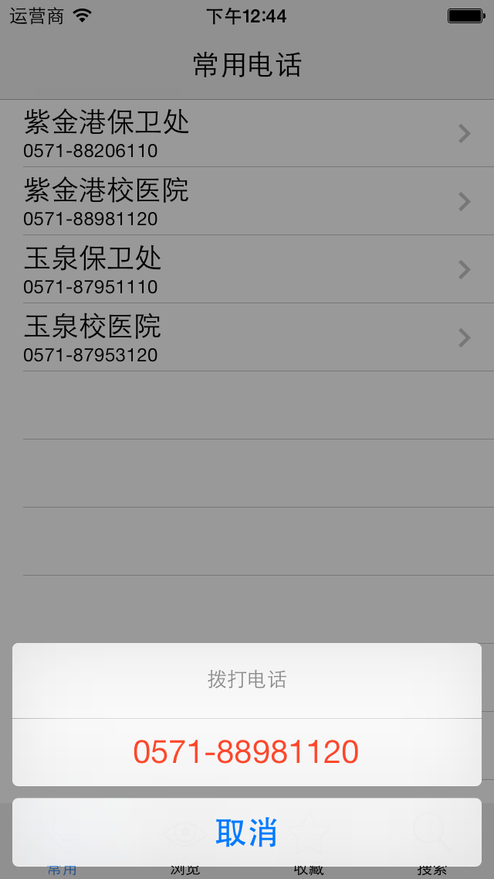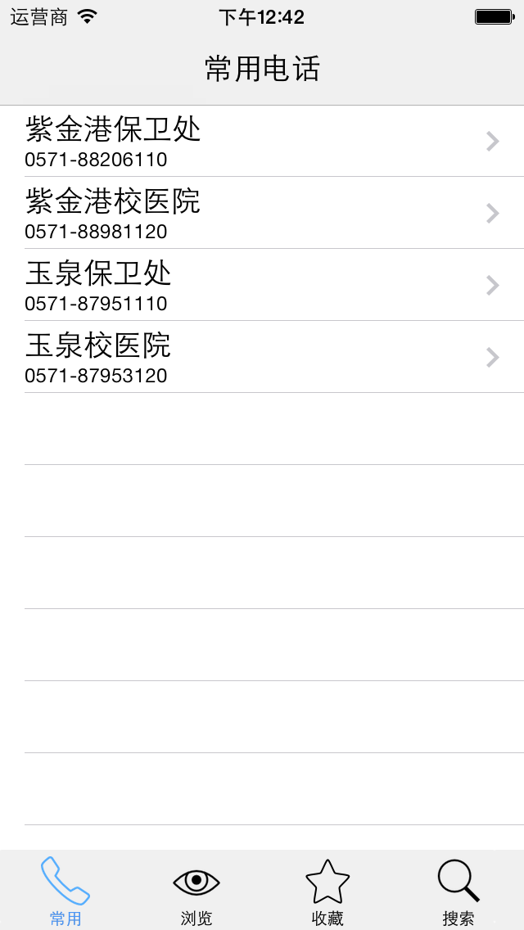

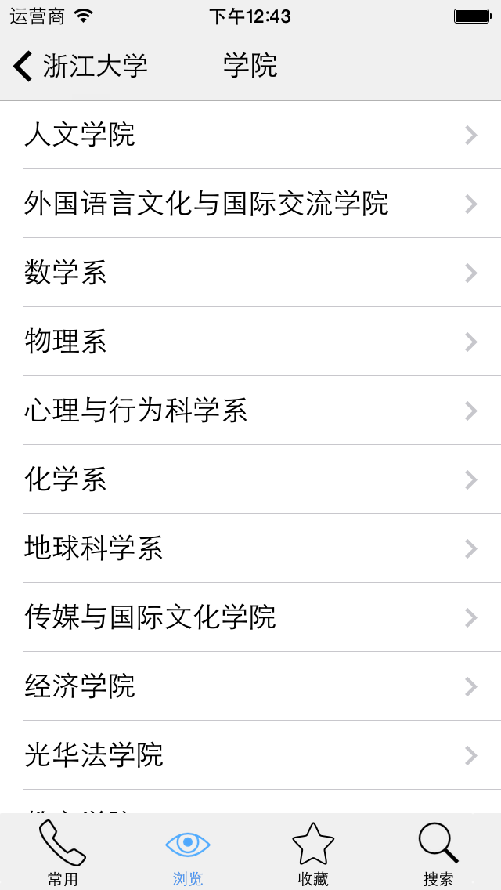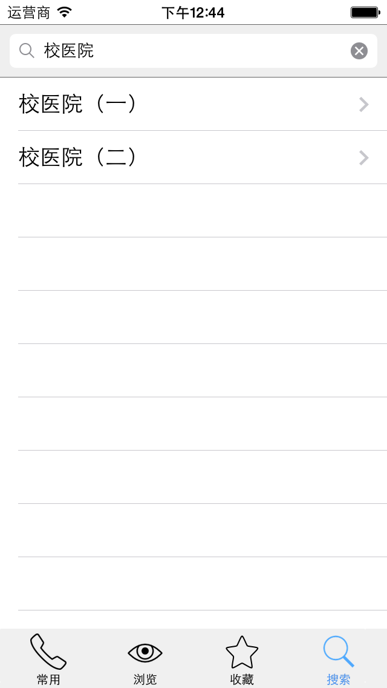

方案二

* 简介：ZWork

ZWork是一个着力于浙大学生之间互帮互助的一个应用软件，在帮助的过程中可以产生用户自发的报酬等回馈措施，所以叫ZWork，而不是ZHelp。所有活动均为用户自发的行为，具体实施与本软件无关！

* 目前进度：50%
* 截图

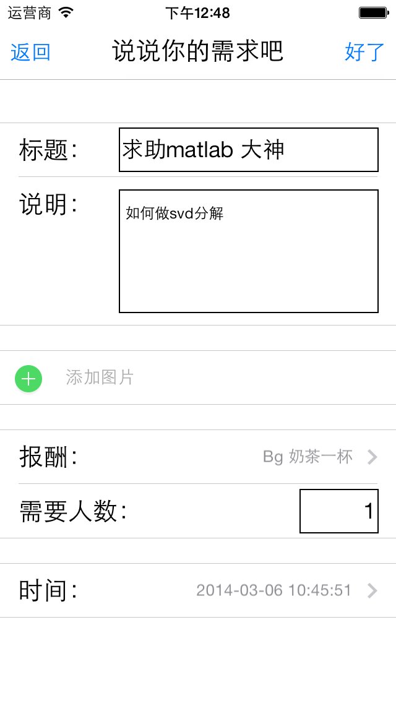

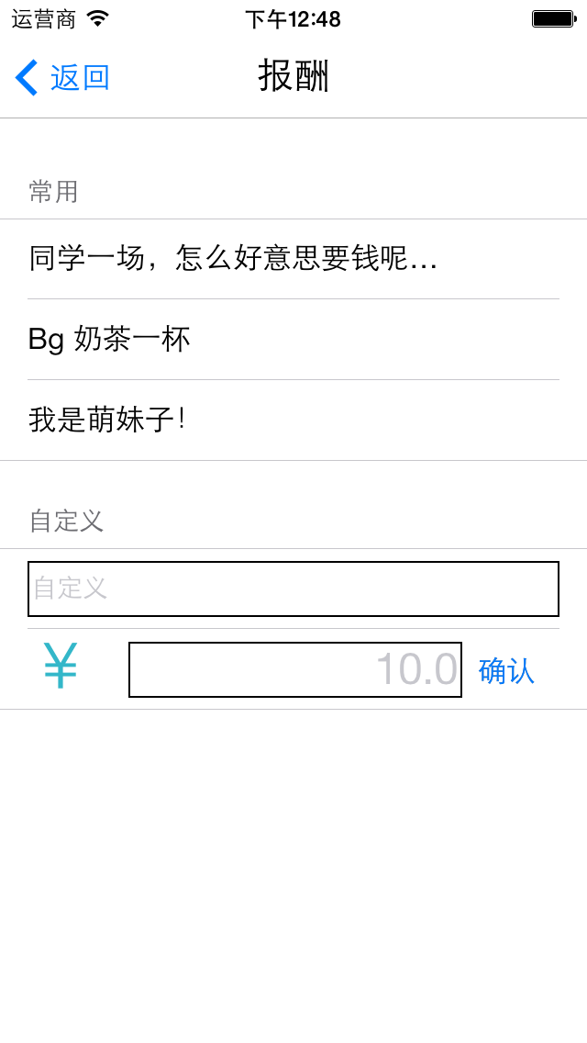

方案三：ZFreshman

* 简介

ZFreshman是一个着眼于浙大新生的应用。浙大每年有5000多本科新生入学，初来乍到，学生有关生活、学习、食宿等方方面面的问题非常多，而这些问题的答案通常是不会变的，或者变化很少。98论坛上及学校相关网站上将答案分散等星星零零，新生很难搜索得到。本应用针对新生常问的问题整理成册，方便新生查阅。

* 目前进度：80%
* 截图

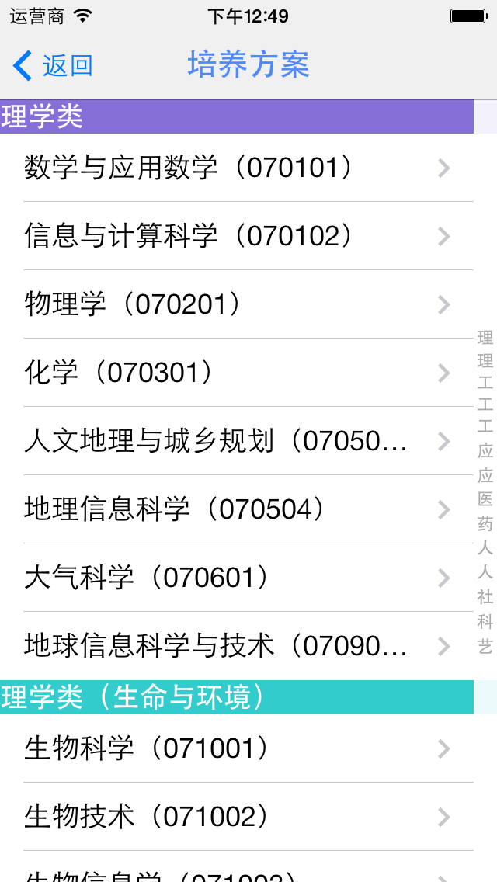

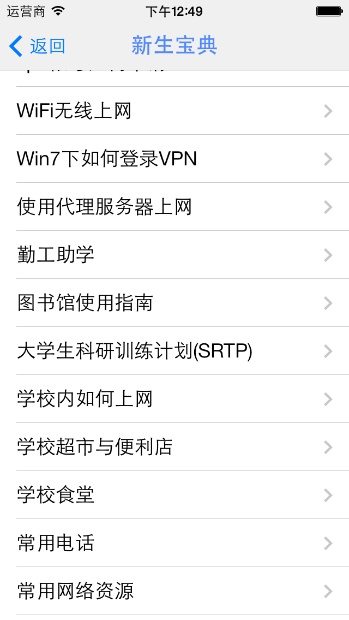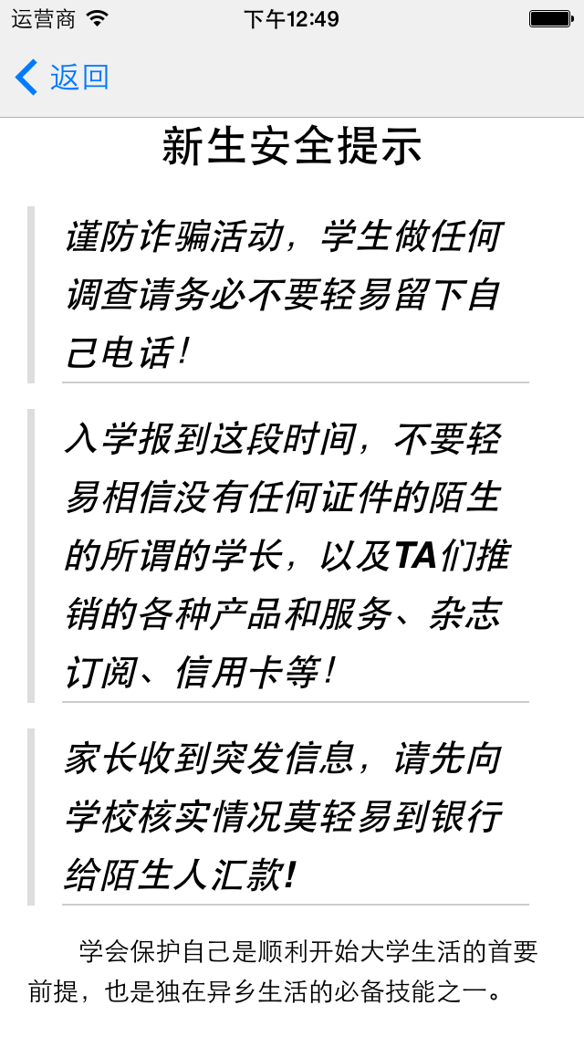

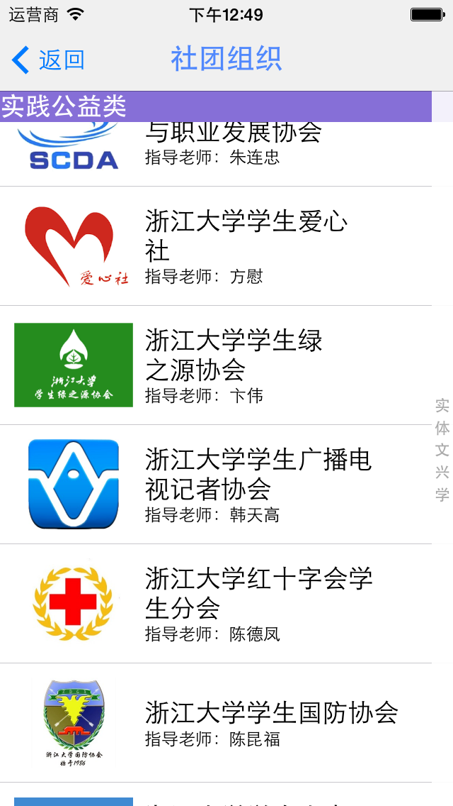

方案四：ZShare

* 简介

ZShare利用内网速度快的优势，通过声音广播，或是二维码扫描实现用户文件在手机之间共享。类似软件已有原型（蚰蚰儿），本软件只是利用了内网的速度。

* 目前进度：30%

核心功能已经实现（数据发送，保存等），界面还没有设计。

* 截图

暂无